**Как улучшить память у ребенка?**

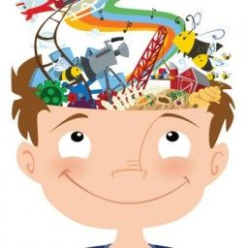Память — это сложный психофизиологический процесс, включающий в себя 3 основные функции: аккумуляция, сбережение и воспроизведение полученных ранее знаний, умений и навыков. У большинства взрослых здоровых людей они хорошо развиты и отлажены. У детей же нервные импульсы только совершенствуются. Им приходится каждый день обрабатывать большие потоки информации, и они не всегда справляются с поставленными задачами.

Родители должны помогать своим чадам развивать память, обеспечивать для этого все условия. Иначе в старшем возрасте и во взрослой жизни у них будут возникать трудности и в учебе, и в работе, и в повседневности. Как же это делать? Рассмотрим действенные способы развития памяти у малышей.

Для тренировки каждого из этих видов памяти разработан определенный метод. Универсального не существует. Дети, особенно раннего возраста, в основном используют образную память, которая делится на вкусовую, зрительную, обонятельную, тактильную и слуховую.

Заниматься развитием памяти ребенка следует начинать с ранних лет, т.к. мыслительные способности наиболее активны именно в детском периоде. Следует помнить, что формирование основного словарного запаса происходит до 10 лет.

Развитие памяти ребенка – несложная задача. Главное, что должны сделать родители - это заниматься с детьми, а также создавать благоприятные для их умственного и физического развития условия.

Для этого не нужно сидеть друг напротив друга и использовать какие-то специальные приспособления. Ведущие способы развития ребенка в дошкольном возрасте: общение; игровая деятельность.

***По дороге из детского сада задаем простые и сложные вопросы*.**

Например:

- вы сегодня гуляли на своей площадке или ходили на соседнюю?  
- ты видел свою подругу Машу?  
- сегодня на завтрак давали запеканку или кашу?  
- ты рисовал фломастерами или карандашами?  
- чему ты сегодня научился?  
- а что новое узнал?  
- вы сегодня разучивали танец или песенки к утреннику?

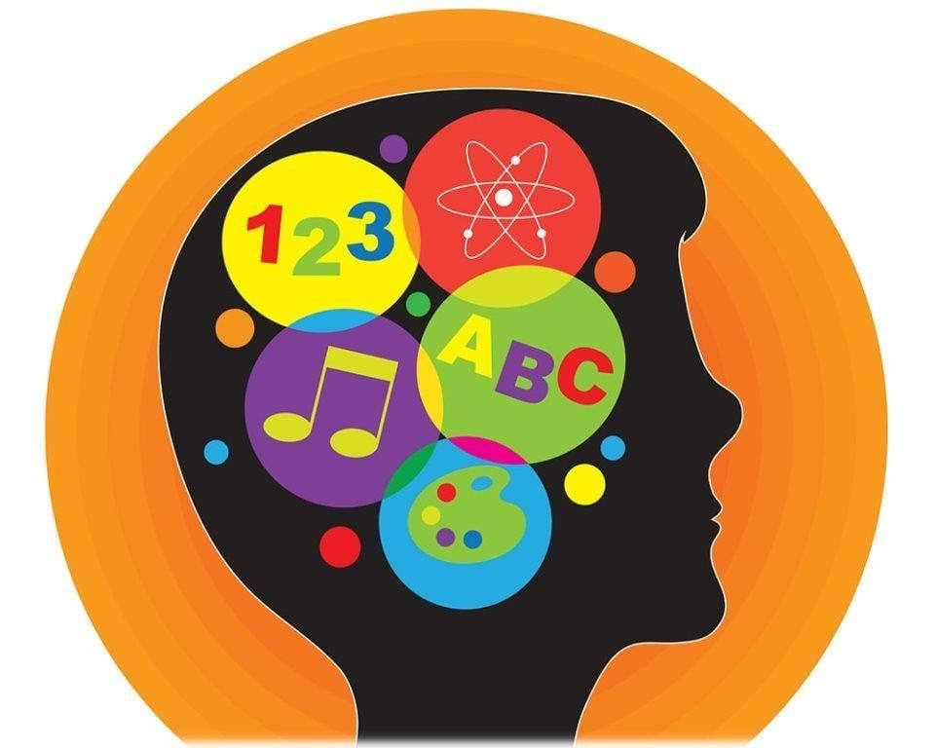(Если ребенок устал, то задаем открытую форму вопроса, чтобы он ответил «да» или «нет». А если он достаточно бодрый, можно спрашивать так, чтобы ребенок рассказал. Если он не умеет этого делать, нужно помогать.)

***Развиваем память в играх:***

- располагаем в ряд любые предметы, например, чашку, стакан, тарелку, луковицу, яблоко. Ребенок смотрит 5-10 секунд, потом отворачивается. Убираем один или несколько предметов и спрашиваем, что пропало.

У ребенка формируется: память; внимание; терпение; анализ.

***Игры во время прогулки из детского сада домой, или в магазин*:**

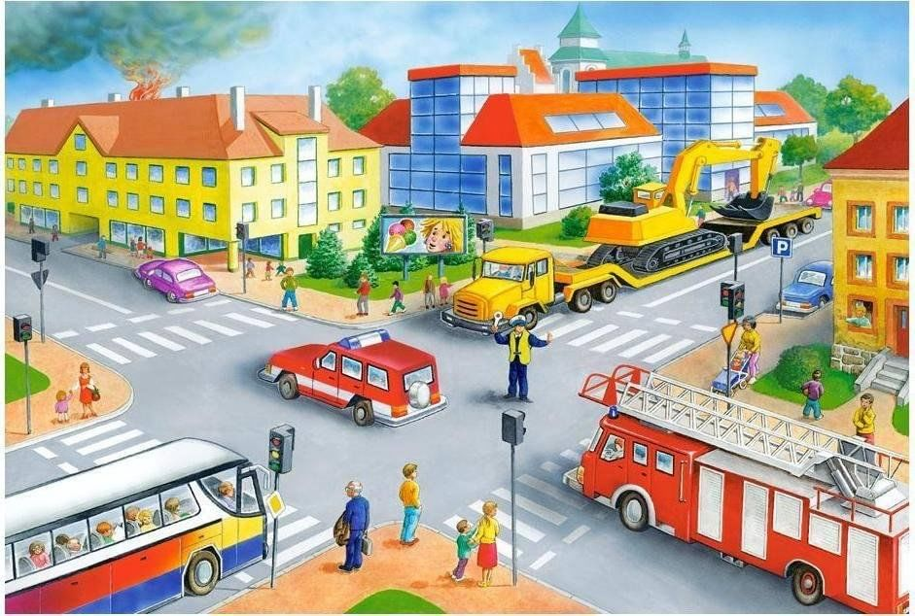- идем по улице и ищем вместе с ребенком, например, все круглое: колеса у машины, ведерко в песочнице, горлышко бутылки и т.д.;

 - считаем автобусы: папа или мама ведет счет, а ребенок рассказывает, какой это автобус – новый или старый, чистый или грязный и т.п.

***Упражнения на развитие зрительной памяти у детей:***

1.      Показывайте картинки на 30 секунд, затем зарывайте их листом бумаги и просите ребенка описать изображенные предметы детально: цвет, форма, расположение.

2.      Разложите предметы в хаотичном порядке, дайте понаблюдать за ними. Потом ребенок должен будет отвернуться, а вы уберете одну деталь. Задача малыша – это назвать исчезнувший предмет.

3.      Учите вместе с детьми важную информацию: адрес дома, номера телефонов членов семьи и т.п.

***Упражнения на развитие слуховой памяти:***

1.      Читайте книги вслух. После прочтения каждой главы просите ребенка пересказать содержание. Старайтесь читать с выражением, эмоционально, чтобы события запоминались легче.

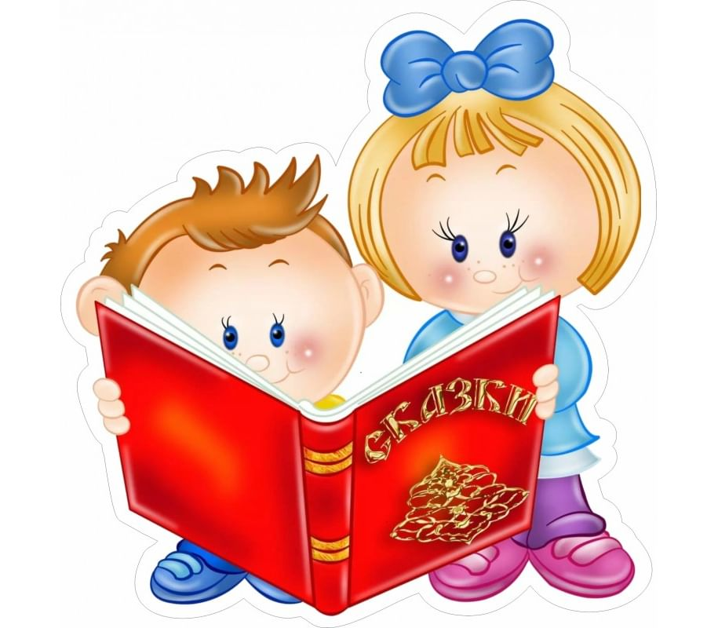2.      Обязательно учите с ребенком стихотворения наизусть. Родители нередко считают это занятие бесполезным, но в раннем возрасте оно это очень важно для полноценного развития ребенка. Важно слышать ритм произведения, правильно ставить ударения.

3.      Переспрашивайте. Что секунду назад сказала героиня мультфильма? С какой интонацией это было произнесено? Что ответили другие герои?

***Игры и упражнения для развития двигательной и тактильной памяти:***

1.      На столе разложите кусочки ткани с разной текстурой (лен, шерсть, шелк и т.п.). Дайте ребенку время потрогать их с завязанными глазами и спустя несколько минут назвать последовательность, в которой они были расположены.

2.      Танцы. Соберите детей в группу и продемонстрируйте танцевальные движения. Двигайтесь от простых к сложным, комбинированным. Затем под музыку дети повторят их.

3.      Игра с запрещенными движениями.  Ребенок повторяет каждое движение взрослого. Взрослый заранее договаривается с ним, какое движение повторять нельзя (например хлопать в ладоши, или качать головой).

***Упражнения на развитие ассоциативной памяти:***

1.      Желательно формировать образы, основанные на личных воспоминаниях. Например, при запоминании персонажей напоминайте ребенку о реальных случаях из жизни. Герои празднуют День рождения?  Напомните ему про последнюю вечеринку в честь этого праздника.

2.      Подбираем эпитеты (утро - свежее, раннее, осень - золотая, дождливая и т.п.). данное упражнение также обогащает и словарный запас .

***Упражнения на развитие эмоциональной памяти:***

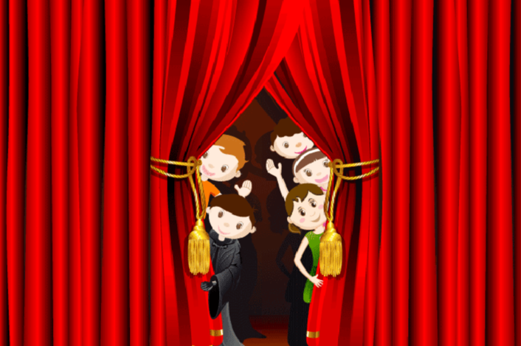1.      Помогает чтение художественных диалогов по ролям. Проникая в характер персонажа, ребенок отождествляется с ним и запоминает реплики быстрее.

2.      Миниспектакли. Уютные домашние постановки в кругу друзей и родных помогают вашему ребенку избавиться от стеснительности, развивают творческие способности, укрепляют эмоциональный интеллект и развивают память.

***Помните, дети не умеют подолгу удерживать внимание, поэтому смена деятельности жизненно необходима малышу. Делайте перерывы между занятиями. Регулярность и умеренность – лучшие помощники в развитии детской памяти.***